
Nankai University

南 开 大学

计算机学院
数据结构实验一
实验一实验报告
冯思程2112213
年级：2021级
专业：计算机科学与技术
指导教师：王玮
2022年9月20日

目录
一、实验题目

（一）作业要求

（二）问题描述

（三） 伪代码
二、实验方案

（一）实验工具

（二）编程实现

（三） 实验结果分析
三、算法设计及分析
- 快排部分
- reorder函数部分
- 主函数实现部分
四、复杂度分析

- 时间复杂度分析

- 空间复杂度分析

五、实验总结

—' 实验题目

（一） 作业要求

1.对输入的数列使用快排分别对奇数和偶数进行非降序排序。

2.不使用新数组。

3.奇数放置在数组头部，偶数放置在数组尾部。

4.设计算法实现功能，使用c++语言。

5.分析算法的时间复杂度和空间复杂度。

（二） 问题描述

1.快速排序法的算法逻辑和伪代码展示：

算法逻辑部分：

（1）首先设定一个分界值（默认为第一个数），通过该分界值将数组分成左右两部分；

（2）将大于或等于分界值的数据放到到数组右边，小于分界值的数据放到数组的左边。此时左边部分中各元素都小于或等于分界值，而右边部分中各元素都大于或等于分界值；

（3）然后，左边和右边的数据可以独立排序。对于左侧的数组数据，又可以取一个分界值，将该部分数据分成左右两部分，同样在左边放置较小值，右边放置较大值。右侧的数组数据也可以做类似处理。

（4）重复上述过程，可以看出，这是一个递归定义。通过递归将左侧部分排好序后，再递归排好右侧部分的顺序。当左侧和右侧两个部分的数据排完序后，整个数组的排序也就完成了。

（三）伪代码展示：

quicksort（a,begin,end)

If(begin<end)

I=partition(a,begin,end)

quicksort(a,begin,I-1)

quiclsort(a,I+1,end)

End

其中的partition是对数组的分化，按照随意的一个主元素进行划分,在下面的伪代码中我选取了第一个元素为主元素。

while(i<j){//i和j都是用来指向数组中的两个小箭头

while(i<j&&a[j]>=a[begin]){从后面往前找和主元素比较）

j--;

}

while(i<j&&a[i]<=a[begin]){从前面往后找和主元素比较

i++;

}

if(i<j){如果找到前面比主元素大，后面找到比主元素小则交换。

swap(a[i],a[j]);

}

}

swap(a[begin],a[i]);把主元素交换，成功将数组分化成两部分，接下来对前后两部分分别进行快排。
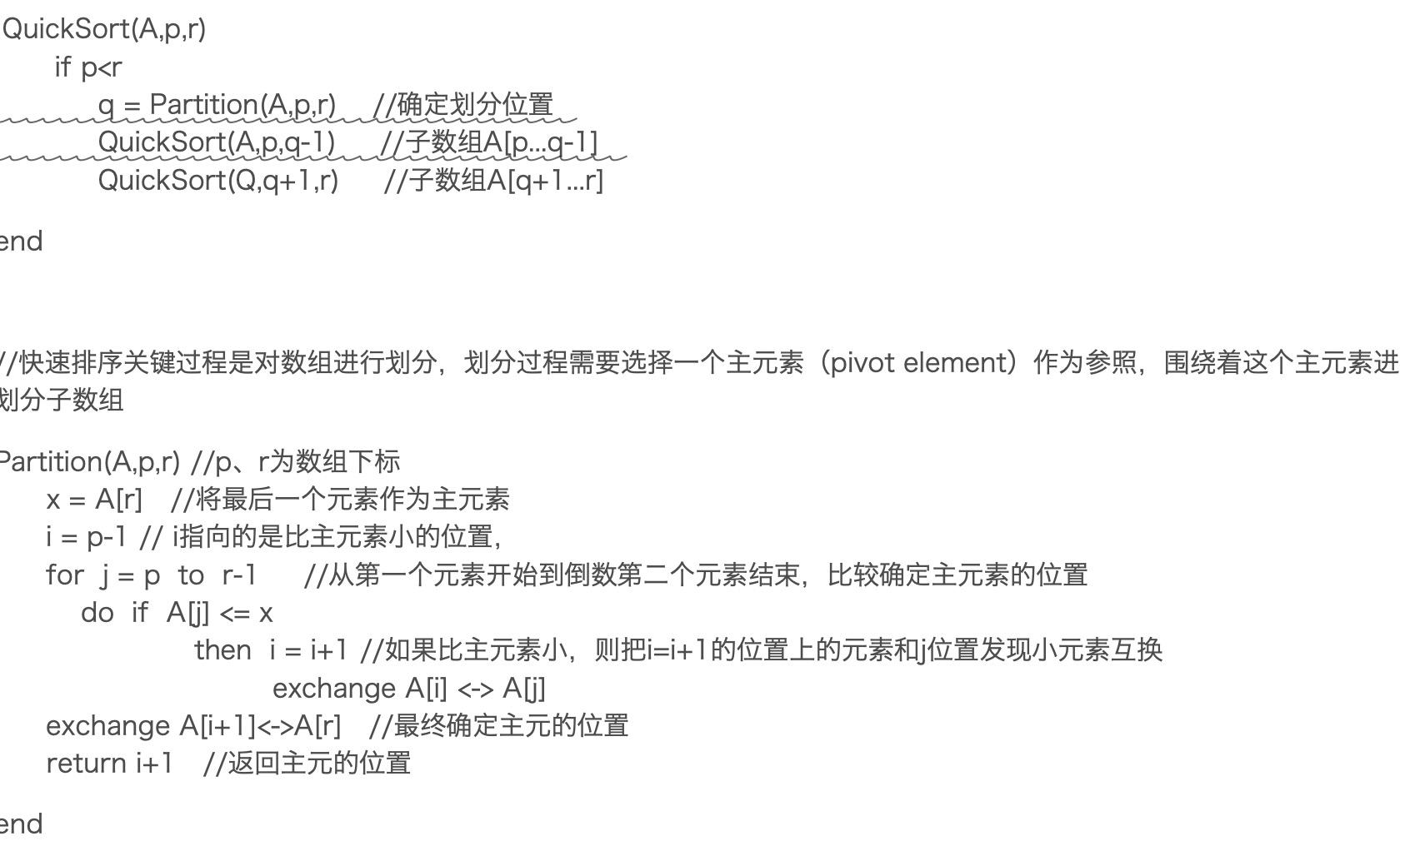

二、 实验方案

（一）实验工具

1.由于本人的电脑是mac下的macos系统，在本次实验用采用在xcode编译器下使用c++语言完成本次实验。

（二）编程实现 人\、

1.主要部分通过快排实现。

2.将输入数组的奇偶数分离采用一个新的函数reorder进行实现。

3.将两个函数编写后，在主函数中搭建全部代码结构，输出对数组进行操作后的新数组。

（三）实验结果分析步骤

1.在编写完程序后，输入多组数据进行输出测试，发现可以成功实现所需的功能。如下图：

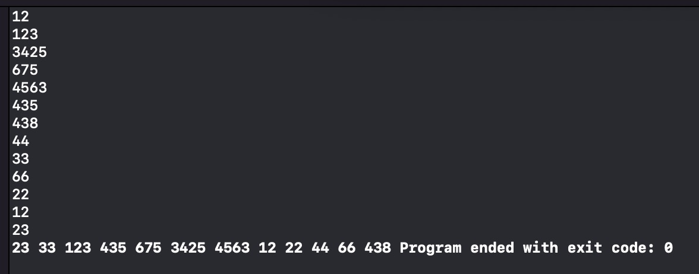
- 算法设计及分析

首先展示整个代码实现：

#include<iostream>

#include<cmath>

#include<cstring>

#include<iomanip>

#include<algorithm>

using namespace std;

void quicksort(int a[],int begin,int end){

int i,j;

i=begin;

j=end;

if(i>=j){

return;

}

while(i<j){

while(i<j&&a[j]>=a[begin]){

j--;

}

while(i<j&&a[i]<=a[begin]){

i++;

}

if(i<j){

swap(a[i],a[j]);

}

}

swap(a[begin],a[i]);

quicksort(a,begin,i-1);

quicksort(a,i+1,end);

}

void reorder(int a[],int length){

for(int i=0;i<length;i++){

for(int j=length-1;j>i;j--){

if(a[i]%2==0&&a[j]%2==1)

{

swap(a[i],a[j]);

}

}

}

}

int main(){

int length;

cin>>length;

int a[100];

for(int k=0;k<length;k++){

cin>>a[k];

}

reorder(a,length);

int sum=0;

for(int m=0;m<length;m++){

if(a[m]%2==1){

sum+=1;

}

}

quicksort(a,0,sum-1);

quicksort(a,sum,length-1);

for(int l=0;l<length;l++){

cout<<a[l]<<" ";

}

return 0;

}
- 快速排序部分：

void quicksort(int a[],int begin,int end){//形参包括数组a，和快排的开始点和结束点

int i,j;

i=begin;

j=end;

if(i>=j){

return;

}//如果开始点大于等于结束点，函数结束运行

while(i<j){

while(i<j&&a[j]>=a[begin]){

j--;

}//j从后面往前筛选，遇到比主元素大的，则继续往前筛选

while(i<j&&a[i]<=a[begin]){

i++;

}//i从前往后面筛选，遇到比主元素小的，则继续往前筛选

if(i<j){

swap(a[i],a[j]);

}当发现前面有比主元素大，后面有比主元素小的，则交换两者

}

swap(a[begin],a[i]);然后将主元素与i，j最后在一起的位置的数字交换，这个时候保证了主元素前面的元素都比主元素小，后面的元素都比主元素大。

quicksort(a,begin,i-1);

quicksort(a,i+1,end);//分别对划分完的前后两个部分进行快排。使用了函数递归。成功实现快速排序

}

快速排序相对于冒泡排序的每个都比较一遍，主要优化在于可以实现对象的划分，从而优化复杂度。
- reorder函数部分：

void reorder(int a[],int length){//形参包括一个数组和需要输入的数组长度

for(int i=0;i<length;i++){

for(int j=length-1;j>i;j--){//运用for循环分别利用i和j从数组前面和后面往中间筛选

if(a[i]%2==0&&a[j]%2==1)

{

swap(a[i],a[j]);//当发现存在偶数在奇数前面则进行交换。

}

}

}//直到数组中的全部奇数都在偶数前面，程序结束。

}

该程序的目标是对输入数组进行奇偶划分，以便于之后通过快排分别对奇数部分和偶数部分分别执行快排。
- 主程序部分：

int main(){

int length;

cin>>length;//输入数组的长度

int a[100];

for(int k=0;k<length;k++){

cin>>a[k];

}//输入想执行操作的数组

reorder(a,length);//利用reorder函数对输入数组进行奇偶分化

int sum=0;

for(int m=0;m<length;m++){

if(a[m]%2==1){

sum+=1;

}//这部分是对奇偶分化后的数组统计奇数的个数，为了后面的分别奇数部分和偶数部分分别快排。

}

quicksort(a,0,sum-1);//对奇数部分执行快排

quicksort(a,sum,length-1);//对偶数部分执行快排

for(int l=0;l<length;l++){

cout<<a[l]<<" ";

}//输出执行完全部操作的数组

return 0;

}

整个程序经验证可以成功完成本次实验的要求。
- 复杂度分析

首先来说一下时间复杂度和空间复杂度的表示方法：算法的执行效率，粗略地讲，就是算法代码的执行时间。我们假设每行代码执行的时间都一样，都是1个单位时间，从而算出一段代码总的执行时间为多少个单位时间，然后将公式中的低阶、常量、系数这三个不左右增长趋势的部分忽略，只记录最大量级的表示法。例：T(n)=2n+2就可以记为T(n)=O(n)，T(n)=n2+2就可以记为T(n)=O(n2)。这就是大O时间复杂度表示法，大O时间复杂度实际上并不具体表示代码真正的执行时间，而是表示代码执行时间随数据规模增长的变化趋势，也叫做渐进时间复杂度，简称时间复杂度。
- 时间复杂度分析：

首先分析快排部分的时间复杂度：

在最优情况下，Partition每次都划分得很均匀，如果排序n个关键字，其递归树的深度就log2n+1，即仅需递归log2n次，需要时间为T（n）的话，第一次Partition应该是需要对整个数组扫描一遍，做n次比较。然后，获得的枢轴将数组一分为二，那么各自还需要T（n/2）的时间（注意是最好情况，所以平分两半）。于是不断地划分下去，我们就有了下面的不等式推断。

T（n）>= 2T（n/2） +n

T（n）>= 2（2T（n/4）+n/2） +n=4T（n/4）+2n

T（n）>= nT（1）+（log2n）×n= O(nlogn)。在最优的情况下，快速排序算法的时间复杂度为O(nlogn)。
在最坏的情况下，待排序的序列为正序或者逆序，每次划分只得到一个比上一次划分少一个记录的子序列，注意另一个为空。如果递归树画出来，它就是一棵斜树。此时需要执行n‐1次递归调用，且第i次划分需要经过n‐i次关键字的比较才能找到第i个记录，也就是枢轴的位置，因此比较次数为1+2+……+n-1，时间复杂度是O（n^2），这与冒泡排序的复杂度是相同的。

对于平均情况来讲，设枢轴的关键字应该在第k的位置（1≤k≤n）。可用数学归纳法证明，此时的时间复杂度是O（nlogn）。

然后来分析reorder函数的时间复杂度：是双层循环嵌套，所以复杂度是O（n^2）

最后分析一下主函数里面循环的时间复杂度：

一共有三个一层循环，分别为输入，计算奇数数字个数，输出。三个复杂度都为O（n）。

综上，整个程序的空间复杂度是O（n^2）。
- 空间复杂度分析：

首先分析快排的空间复杂度：
最好情况，递归树的深度为log2n，其空间复杂度也就为O(logn)，最坏情况，需要进行n‐1递归调用，其空间复杂度为O(n)，平均情况，空间复杂度也为O(logn)。

然后分析reorder函数的空间复杂度：数组占用了n个空间，在交换过程中没有产生新空间的需求，所以reorder函数的空间复杂度是O（n）

最后再来分析主函数：

主函数中没有涉及计算复杂度的部分，输入新数组的空间复杂度是O（n），在之后的操作中没有产生新的空间。快排的空间复杂度是O（logn）。综上整个程序的空间复杂度是O（n）

五、实验总结和程序改进
1.首先通过本次实验，我对给定数据的排序问题有了更深入的了解，熟练掌握了快排的逻辑和具体代码。也通过查资料对主要的6大算法排序有了一定的掌握程度。冒泡排序、快速排序、选择排序、插入排序、归并排序、希尔排序。然后是对分治思想的理解，对目标进行有一定规律的划分，然后分而治之。例如我们本次实验，我先利用reorder函数将输入数组进行了一个奇偶划分，然后在进行排序。最后也是最重要的一点，是对复杂度分析有了更高层次的理解，时间复杂度和空间复杂度的分析，知道了如何去分析快排的时间和空间复杂度。如何分析一个具体的函数的复杂度。如何对整个程序分析复杂度等等。
2.对实验复杂度改进的一些想法，首先由于必须要利用快排（输入的数组也很具有随机性），所以时间复杂度方面最小值也是O（nlogn），因此主要需要改进reorder函数使其的时间复杂度下降至O（nlogn）以下。我的想法是：由于时间复杂度与空间复杂度是相互关联的，因此可以采取空间换时间的方法，通过创建新数组来降低时间复杂度
3.程序改进：考虑到异常输入处理的情况，我对程序进行了优化。优化后的程序如下：
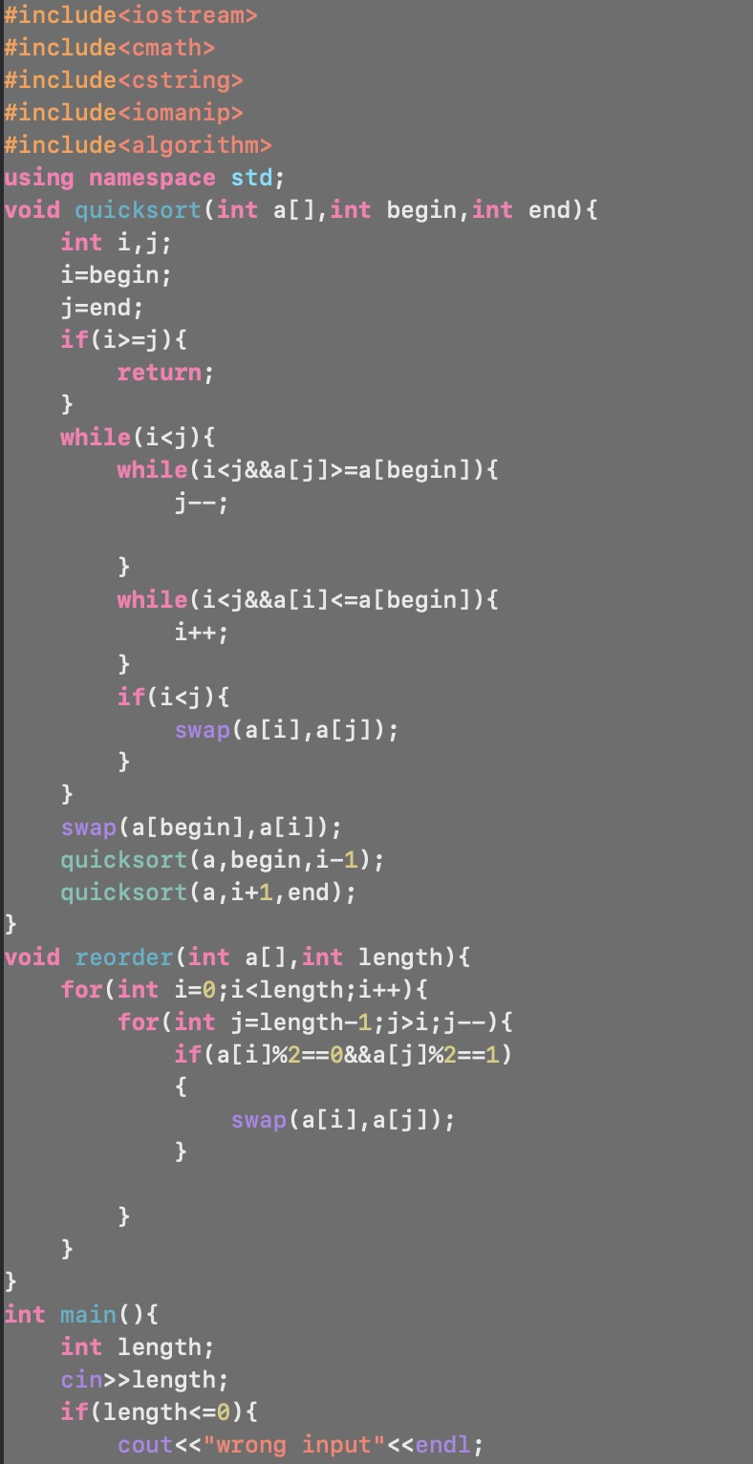
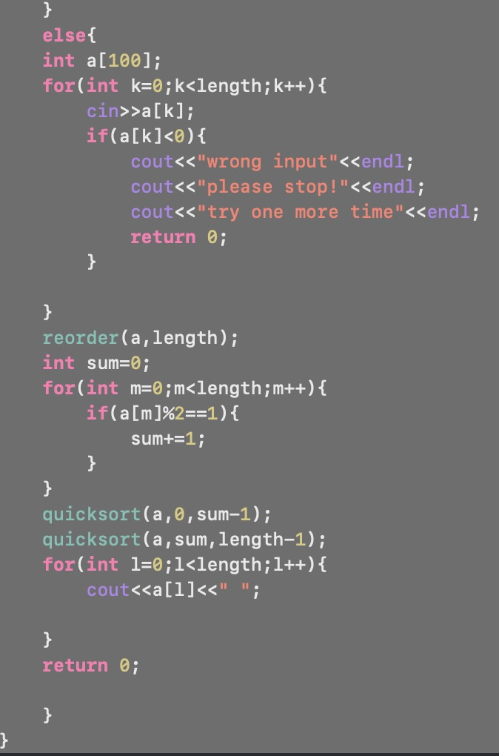
当输入的数组长度是非正数时，系统会报错输出“wrong input”，并结束进程。当数组的元素为负数是，系统报错输出“wrong input”、“please stop”、“try one more time”然后结束进程。

